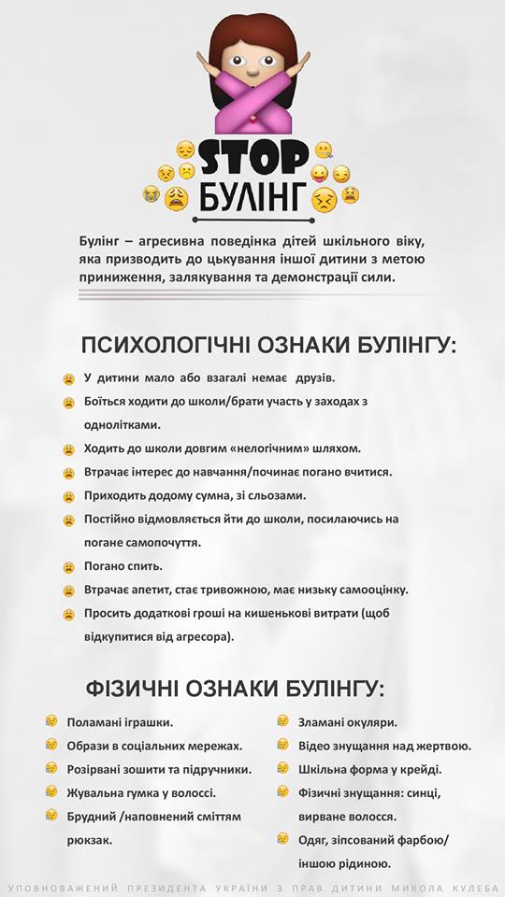


Що робити батькам
- У першу чергу заспокойтесь, і тільки після цього починайте розмову з дитиною.
- Дайте відчути, що ви поруч, готові підтримати та допомогти, вислухати та захистити.
- Запевніть дитину, що ви не звинувачуєте її у тому, що відбувається, і вона може говорити відверто.
- Розкажіть дитині, що немає нічого поганого у тому, щоб повідомити про агресивну поведінку щодо когось учителю або принаймні друзям. Поясніть різницю між “пліткуванням” та “піклуванням” про своє життя чи життя друга/однокласника.
- Спитайте, яка саме ваша допомога буде корисна дитині, вислухайте уважно. Можливо ви запропонуєте свій варіант. Це допоможе розробити спільну стратегію змін.
- Пам’ятайте, що ситуації фізичного насилля потребують негайного втручання з боку батьків та візит до школи.
- Обговоріть, до кого по допомогу дитина може звертатися у школі: до шкільного психолога, вчителів, адміністрації, дорослих учнів, охорони, батьків інших дітей.
- Важливо усвідомити, чому саме дитина потрапила у ситуацію булінгу. Рекомендуємо з цим звернутися до дитячого психолога.
- Підтримайте свою дитину у налагодженні дружніх стосунків з однолітками.
- Поясніть дитині, що зміни будуть відбуватися поступово, проте весь цей час вона може розраховувати на вашу підтримку.



Як зрозуміти, що дитина є жертвою булінгу
- Діти, які страждають від булінгу, можуть не хотіти йти до школи або ж можуть плакати, вигадувати хворобу у шкільні дні.
- Вони не беруть участь у спільній класній діяльності, соціальних заходах.
- Часто у дитини змінюється поведінка: вона усамітнюється, поводить себе незвичайно.
- Дитина починає губити гроші або речі, приходить додому у порваному одязі чи з поламаними речами. Коли ви її запитуєте, що трапилося - не можуть реалістичо пояснити.
- Може почати говорити про те, що кине школу, пропускає заходи, в яких приймають участь інші учні.
- Відсутність контакту з однолітками: немає друзів, зідзвонювань, не ведеться переписка у соцмережах, похід до школи і повернення звідти наодинці, немає у кого запитати домашнє завдання.
- Психосоматичні ознаки: часті хвороби, наприклад, ломота в тілі, болі в животі, вірусні інфекції.
- Обмальовані руки або специфічні малюнки на полях у зошиті.
- Бажання іти до школи іншою дорогою, аніж та, якою йдуть усі інші діти.
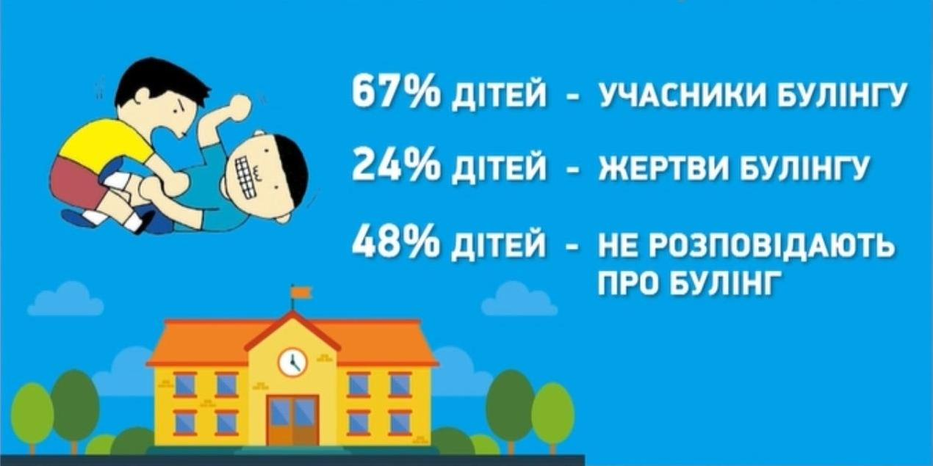

Скільки дітей страждають від булінгу
За статистикою, 80% українських дітей піддаються цькуванням, навіть не усвідомлюючи цього. В усіх соціальних системах завжди є лідер, середня група і так званий «вигнанець».
У початковій школі діти ще не займаються жорстким булінгом, але вже можуть бути непривітними до інших. Щойно вчитель починає вибудовувати систему конкуренції та пріоритетів — діти починають один одного травити. А справжній булінг почнеться у середній школі — з 10-11 років — вік входження у підліткову кризу.
Обов’язок шкільного психолога, вчителя — виявити лідера, схильного ініціювати цькування інших проводити, вести з ним дружні бесіди, виробляючи толерантність.
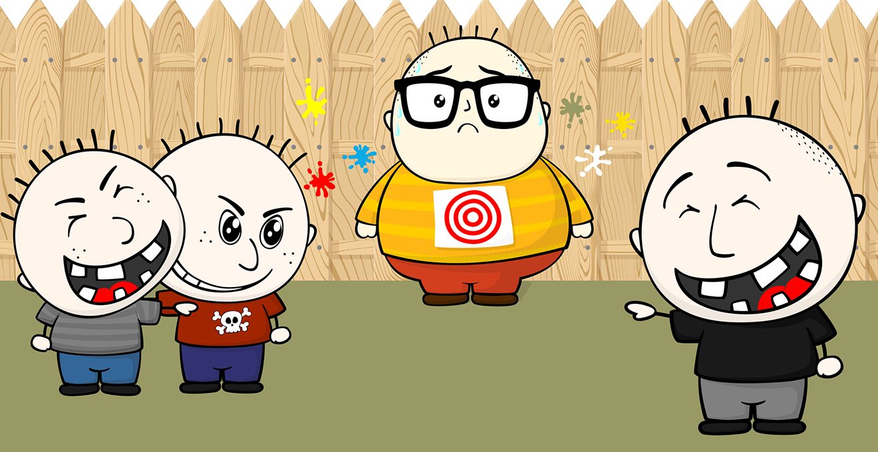

Чому діти стають жертвами булінгу
Психологи визначають декілька основних причин:
- Занижена самооцінка. Навіть якщо дитина виявляє її через нарцисизм, надмірну відкритість, зверхність.
- Домашня атмосфера. Дуже часто жертвами булінгу стають діти, яких вдома принижують, знецінюють, ображають. Або є родини, де дитину звикли жаліти - нещасна, хвора, росте без батька...Школа і садок — каталізатор домашніх проблем. Тож, якщо дитина звикла отримати більше уваги до себе, поблажливість батьків, коли вона бідна й нещасна, то вона буде створювати навколо себе таку ж атмосферу і в школі.
- Атмосфера в класі. Бувають колективи, створені самостійно або руками вчителя, в яких є дитина-агресор. Вона свідомо шукає слабшого, використовує його як грушу для биття, вирівнюючи свій психологічний стан.
